Nombre de la actividad: | Seminario de Innovación Circular – Sello Naranja
Grupo de interés abordado: | Clientes, Usuarios, Aliados y Entidades Públicas
Número de personas participantes: | 100 Asistentes Presenciales y más de 40 personas conectadas
Área encargada: | Gestión Operativa | Profesional encargado: | Jhony Alexander Serna Quintero
Fecha de la actividad | 12 Noviembre de 2025 | Hora: | 8:00 am
Lugar: | Country Club Av. Las Palmas #16-129 Km 5
Tipo de espacio de la Participación Ciudadana
(Seleccione con una x las etapas a las que apuntan los temas abordados en la actividad.)
La participación para el diagnóstico e identificación de problemas:
Es la vinculación de ciudadanos e interesados en el proceso de recolección y análisis de información para identificar y explicar los problemas que les afecta directa o indirectamente con base en datos, ideas, hechos, experiencias y propuestas relacionados con la caracterización de la situación abordada, lo que permite identificar las problemáticas y las necesidades de los grupos de valor de la entidad.
Control social:
Es el derecho y el deber de los ciudadanos a participar, de manera individual o a través de sus organizaciones, redes sociales e instituciones, en la vigilancia de la gestión pública y sus resultados de acuerdo con lo establecido en la regulación aplicable y correcta utilización de los recursos y bienes públicos.
Planeación y presupuesto participativo:
La planeación participativa es entendida como el mecanismo mediante el cual la sociedad civil decide el rumbo de las políticas, planes, programas, proyectos o trámites de acuerdo con sus necesidades. La participación puede darse en la delimitación de los resultados e impactos esperados y en la definición de productos y de actividades.
El presupuesto participativo es el proceso por medio del cual la ciudadanía, a través de la deliberación y la construcción de acuerdos con el Gobierno, asignan un porcentaje de los recursos del presupuesto a programas y proyectos que consideran prioritarios en armonía con el Plan de Desarrollo.
Consulta ciudadana:
La consulta a la ciudadanía es un mecanismo de participación que busca conocer las opiniones, sugerencias o propuestas, comentarios y aportes de los usuarios, ciudadanos y grupos de interés con respecto a los proyectos, normas, políticas, programas o trámites adelantados por la entidad antes de la formulación de estos o la toma de decisiones. Este mecanismo, sirve para priorizar problemáticas o temas en rendición de cuentas, seleccionar o evaluar programas, obras o proyectos de inversión en cualquier momento del ciclo de la gestión pública y para la mejora de trámites y disposiciones legales
Colaboración e innovación:  Es entendida como la interacción con la ciudadanía para la búsqueda de soluciones a problemáticas públicas con el conocimiento de los grupos de valor y así resolver los desafíos de las entidades, de modo que se establezcan redes de cooperación y sinergias que permitan comprender las problemáticas o necesidades de una población particular, abrir canales para recibir ideas y propuestas de solución y lograr la selección final de las más viables. |  |  |  | X
Rendición de cuentas:
Proceso conformado por un conjunto de normas, procedimientos, metodologías, estructuras, prácticas y resultados mediante los que las entidades de la administración pública del nivel nacional y territorial y los servidores públicos informan, explican y dan a conocer los resultados de su gestión a los ciudadanos, la sociedad civil, otras entidades públicas y a los organismos de control a partir de la promoción del diálogo.
2. DESARROLLO DE LA ACTIVIDAD
Objetivos específicos a lograr en la actividad
(Plantee los objetivos definidos para la actividad y contemple un objetivos asociados a la participación)
1. Fortalecer el relacionamiento con clientes y usuarios, consolidando el vínculo institucional de Emvarias como un aliado estratégico en sostenibilidad, acompañando y reconociendo sus avances en gestión de residuos.
2. Impulsar la colaboración y la innovación abierta, promoviendo la participación de los grupos de valor en la construcción de soluciones a desafíos ambientales, mediante el intercambio de conocimientos, experiencias y buenas prácticas.
3. Visibilizar y reconocer iniciativas destacadas de economía circular, separación en la fuente y aprovechamiento de residuos en los distintos sectores productivos, incentivando la mejora continua.
4. Fomentar redes y sinergias intersectoriales, generando espacios de diálogo entre empresas, academia, instituciones públicas, organizaciones sociales y ciudadanía para co-crear nuevas soluciones sostenibles.
5. Promover la cultura ambiental y la transformación del comportamiento ciudadano, sensibilizando sobre la importancia del aprovechamiento y del papel de cada actor en la cadena de valor del reciclaje.
6. Fortalecer la prestación del servicio público de aseo, mediante la articulación de servicios complementarios (ruta recicla, ruta hospitalaria, posconsumo, gestión de RCD, entre otros), orientando a clientes y usuarios hacia modelos de gestión más eficientes y responsables.
7. Impulsar el acceso a tecnologías, conocimientos y modelos de economía circular, acercando a los participantes a nuevas herramientas, proveedores especializados, proyectos piloto y oportunidades de mejora en sus procesos internos.
8. Reforzar la trazabilidad, transparencia y confianza, mostrando cómo las acciones del sector productivo y la ciudadanía impactan positivamente los indicadores ambientales y los objetivos de sostenibilidad municipal y nacional.
9. Incentivar la participación en el Reconocimiento del Sello Naranja, motivando a empresas y organizaciones que aún no hacen parte a vincularse, y a las ya participantes a avanzar hacia niveles superiores de desempeño.

Temas y contenidos abordados en la actividad
(Describa las temáticas y agenda del evento)
El Seminario de Innovación Circular: "Empresas que Transforman el Futuro – Innovación Circular", está diseñado como un espacio de actualización, inspiración y relacionamiento para empresas, instituciones y organizaciones que avanzan hacia modelos sostenibles y circulares en Medellín y el Valle de Aburrá. La programación está estructurada para ofrecer una visión integral que conecta política pública, casos empresariales, tendencias tecnológicas y estrategias de economía circular.
- Jornada de la mañana
El seminario inicia con una feria de negocios virtual, donde los asistentes pueden conectarse con proveedores, aliados estratégicos e iniciativas dedicadas a impulsar la circularidad.
Posteriormente, se desarrollan tres conferencias magistrales centradas en el contexto actual y las oportunidades del sector:
- Ciencias del comportamiento del generador y productor: Cómo transformar el paradigma del consumo y la cultura frente a los residuos.
- El propósito de la Fábrica de Licores de Antioquia: Una mirada empresarial hacia la sostenibilidad desde un sector industrial tradicional.
- Economía Circular en Colombia: Retos y oportunidades desde el sector privado. Una aproximación práctica a los mecanismos de cambio que ya se adoptan en la región.
La mañana avanza con una conferencia sobre alianzas por la circularidad, destacando la importancia de la cooperación interinstitucional para generar impactos de ciudad.
- Mediodía: muestra comercial en donde tuvimos la presencia de dos proyectos de la Secretaría de Medio Ambiente, nuestros servicios, Control Group y el Área Metropolitana
- Jornada de la tarde:
Un espacio especial aborda la sostenibilidad tecnológica, enfocada en:
- Transformación digital para trazabilidad
- Reducción de impactos operativos
- Mejoras en el cumplimiento normativo
También se presentan herramientas para la gestión diferenciada de residuos orgánicos, profundizando en soluciones aplicables a empresas, instituciones de salud y sectores comerciales.
La tarde se centra en normatividad, innovación regulatoria y desafíos del marco tarifario, seguido por una conferencia sobre experiencia del cliente e IA conversacional, conectando circularidad y servicio al usuario.
Luego se desarrolla un Panel de Expertos en Economía Circular, integrado por líderes públicos y empresariales que analizan:
- Oportunidades de ciudad para nuevos modelos de negocio
- El rol del servicio público de aseo en la transición circular
- Escalabilidad de programas de aprovechamiento
- Sinergias entre empresas, gobierno y comunidad
El panel finaliza con un espacio interactivo para preguntas y construcción conjunta de soluciones.
- Clausura – Ceremonia del Sello Naranja
El evento cierra con la entrega oficial del reconocimiento a 17 organizaciones destacadas por:
- Su gestión integral de residuos
- Innovación en aprovechamiento y circularidad
- Impacto social y cultural
- Mejora continua y cumplimiento normativo
La ceremonia exalta a las empresas e instituciones que hoy lideran el futuro sostenible de la ciudad.

Metodología utilizada
(Describa las actividades y diferentes mecanismos que se ejecutaron para establecer el espacio de dialogo)
Con el propósito de fortalecer la interacción entre los diferentes actores del ecosistema de sostenibilidad y economía circular en la ciudad, el Seminario estructuró un conjunto de acciones orientadas a promover el intercambio de conocimientos, experiencias y oportunidades de negocio entre los asistentes:
1. Convocatoria amplia y estratégica
Se desarrolló una estrategia de convocatoria multicanal dirigida a empresas, instituciones públicas, establecimientos comerciales, entidades educativas y organizaciones del sector salud y productivo:
Base de datos de Emvarias (rutas, grandes generadores, aliados de aprovechamiento)
Campañas en redes sociales
Publicación en página web corporativa
Difusión a través del micrositio oficial del Sello Naranja
Invitaciones directas a aliados institucionales y gremiales
Este mecanismo permitió asegurar una participación diversa y representativa del territorio y del tejido empresarial.
2. Formulario de inscripción
- Se proporcionó un formulario de inscripción digital enfocado en:
- Identificar el nivel de avance en gestión de residuos
- Reconocer iniciativas circulares destacadas
- Canalizar el interés en nuevos servicios de Emvarias
- Facilitar la categorización para la evaluación del reconocimiento
Esto permitió estructurar una base de información valiosa para posteriores procesos de diálogo, visitas técnicas y networking.
3. Seminario con enfoque participativo
El evento fue diseñado como un espacio de interacción directa entre academia, gobierno, sector empresarial y usuarios, mediante:
- Conferencias magistrales y temáticas aplicadas a la realidad local
- Panel con expertos y actores públicos–privados
- Espacios de preguntas y conversación abierta
- Dinámicas de construcción de ideas y experiencias
El propósito fue estimular el pensamiento colaborativo y la identificación conjunta de desafíos ambientales.
4. Muestra comercial como escenario de conexión y sinergias
Se habilitó una zona de relacionamiento en la que participaron actores claves como:
- Proyectos de la Secretaría de Medio Ambiente de Medellín y el Área Metropolitana del Valle de Aburrá: Gran Alianza por la Economía Circular, emprendimientos sostenibles y programas de educación y circularidad territorial
- Servicios de Emvarias: Aprovechamiento, gestión especial, posconsumo, soluciones comerciales, entre otros.
- Control Group: Innovación tecnológica aplicada a la gestión y tratamiento de residuos orgánicos
Este espacio ofreció demostraciones, asesoría directa, intercambio de contactos y acuerdos preliminares de colaboración.
5. Reconocimiento y visibilización empresarial
- La ceremonia del Sello Naranja permitió:
- Destacar públicamente a organizaciones líderes
- Incentivar la mejora continua y la competitividad ambiental
- Generar referentes para otras empresas en transición circular
Este componente reforzó el propósito motivador y la construcción de comunidad.

Relacione las observaciones, recomendaciones y sugerencias
planteadas por los grupos de interés durante el espacio de diálogo

3. CONCLUSIONES
(Desarrollar argumentaciones, a partir de la información contenida en el informe, que de forma lógica, breve y consistente describan logros, retos y oportunidades de la gestión institucional de la entidad.)
El Seminario Sello Naranja se consolidó como un espacio de articulación, innovación y relacionamiento que impulsó el intercambio de experiencias y buenas prácticas en la gestión integral de residuos y la economía circular en Medellín. La participación de entidades públicas, privadas, comerciales, educativas y del sector salud permitió una visión amplia de los avances del territorio, destacando iniciativas que hoy generan impactos positivos ambientales, sociales y económicos.
El diálogo generado evidenció que existe un compromiso creciente de los actores con la reducción de residuos, el aumento del aprovechamiento, la trazabilidad de los materiales y la integración de la circularidad en sus modelos operativos. Este escenario abre nuevas oportunidades para fortalecer la cultura ambiental, escalar tecnologías, desarrollar alianzas estratégicas y ampliar los mercados verdes en la ciudad.
Así mismo, el evento permitió identificar retos que requieren continuidad y acompañamiento conjunto, como la masificación de prácticas sostenibles, la profundización de la educación ambiental, la mejora de los sistemas de medición y el cierre de brechas en los diferentes sectores productivos.
La entrega del Sello Naranja reconoció a las organizaciones que han avanzado con mayor integralidad en la incorporación de estrategias de circularidad, incentivos al reciclaje, programas posconsumo, innovación tecnológica y participación social; convirtiéndose en referentes para motivar la mejora continua de quienes inician o consolidan su proceso.
En definitiva, el Sello Naranja se reafirma como una plataforma de ciudad que promueve la colaboración, el aprendizaje colectivo y la construcción de soluciones conjuntas para una Medellín más circular, competitiva y sostenible, donde los residuos dejan de ser un problema para transformarse en oportunidades de valor, desarrollo y bienestar para toda la ciudadanía.

4. REGISTRO FROTOGRÁFICO
(Incluya en este informe máximo 5 fotografías que permitan evidenciar que la actividad fue desarrollada según lo descrito. Si el espacio se desarrolla de forma virtual, anexe pantallazos)
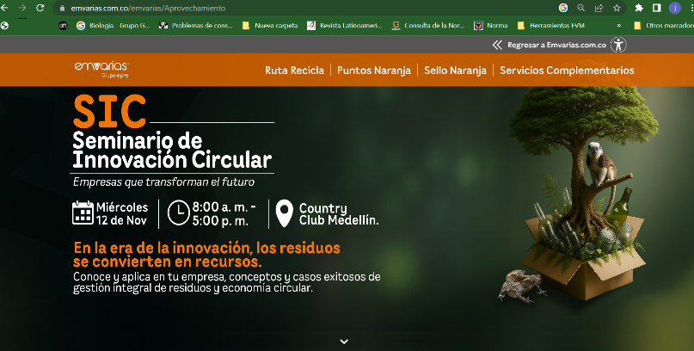 | 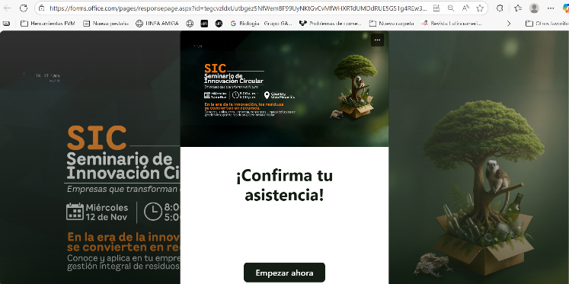
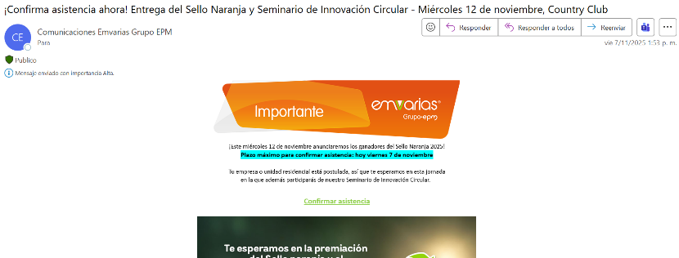 | 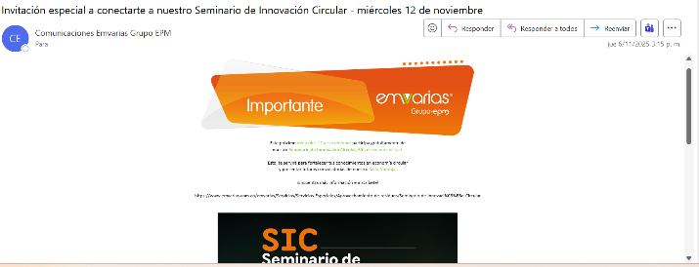

5. ANEXOS
Listados de asistencia |  | SI: X | NO:
Acta de reunión u evento |  | SI: | NO: X
Encuestas de evaluación |  | SI: | NO:X
Evidencia de convocatoria |  | SI: X | NO:
Presentación |  | SI: X | NO:

Por favor enviar los anexos adjuntos a este archivo o copiarlos como imagen en el mismo
